agenda pastoral

- Este ano teremos um percurso de tipo catecumenal para adultos e pais com filhos na Catequese. Estes “encontros à volta da fonte” serão precisamente aos sábados em que há Catequese, em dois horários: às 15h00 e às 17h00. Servirão para a formação cristã de base dos pais e prepararão os adultos para o Batismo, Confirmação (ou Crisma) e Eucaristia, se ainda não receberam algum destes sacramentos da iniciação cristã. Procurar, na secretaria paroquial, ficha de inscrição em percurso de tipo catecumenal. Primeiro encontro é já a 19 de outubro.
- Adultos que frequentaram a Catequese Permanente e agentes pastorais são convidados a inscrever-se em 7 encontros mensais, uma quarta ou sexta-feira por mês, que desenvolverão o tema do Batismo. Primeiro encontro é já a 9 ou 11 de outubro. Procurar, na secretaria paroquial, ficha de inscrição.
- Igreja Paroquial estará encerrada para obras de reparação das juntas de dilatação, no teto, desde 2.ª-feira, 30 de setembro, até sábado, 5 de outubro. De segunda a sexta, Missa na Igreja Antiga, às 19h00. No sábado, dia 5, não haverá qualquer Eucaristia na Igreja Paroquial. Mantém-se, apesar das obras e do feriado, a Catequese, nos horários habituais.
- Prosseguem as reuniões de programação pastoral; cf. nesta folha.
7 di(c)as | 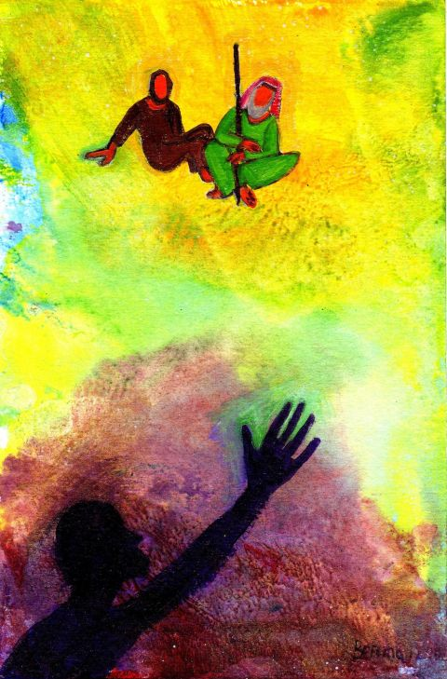
513 |  | XXVI Domingo comum C  Eles têm Moisés e os Profetas:  que os oiçam!  Lc 16,19-31 | Setembro 2019

EM VIDA, IRMÃOS, EM VIDA?

Se queres fazer feliz alguém,
Alguém a quem queiras muito...
Diz-lhe, hoje, o teu querer.
Fá-lo em vida, irmão, em vida...

Se desejas dar uma flor,
Não esperes que ela murche.
Manda-lha, hoje, com amor...
Fá-lo em vida, irmão, em vida…

Se desejas dizer "gosto de ti"
À gente da tua casa, que te é querida,
Ao amigo, perto ou longe,
Fá-lo em vida, irmão, em vida...

Não esperes pela sepultura
Das pessoas para as amar
E dar-lhes a sentir a tua ternura…
Fá-lo em vida, irmão, em vida...
antes que seja demasiado tarde!

Tu serás muito mais feliz
Se aprenderes a fazer felizes
A todos os que conheces…
Em vida, irmão, em vida...

Nunca visites panteões
Nem enchas tumbas de flores
Enche de amor os corações…
Em vida, irmão, em vida...

Manuel Sánchez Monge, Parábolas Como Setas
Reuniões de Programação Pastoral
- Zeladores de Oratórios e Sagradas Famílias: segunda-feira, dia 30 de setembro, às 17h30.
- Equipa Paroquial de Vocações: terça-feira, dia 1 de outubro, às 21h30.
- Equipa de Batismo: quinta-feira, dia 3, às 21h30.
- Associação Festas Senhora da Hora: sábado, dia 5, às 10h30.
- Mar Solidário: adiado para Domingo, 20 de outubro.

